用户使用手册
（企业版）

广州市明领信息科技有限公司
二0二0年四月

文档信息
文件状态：  [ ] 草稿  [√] 正式发布  [ ] 正在修改 | 文件标识： | ML_SJKF.06
 | 当前版本： | V1.00
 | 作 者： | 樊影影
 | 审 阅 人：
 | 批 准 人：
 | 完成日期：

文档修订历史
版本 | 作者 | 审阅人 | 起止日期 | 说明
1.00 | 樊影影 |  | 2020/4/8 | 初版

目录
第1章 引言 1
1.1 编写目的 1
1.2 参考资料 1
第2章 功能模块概述 2
第3章 操作使用说明 3
3.1 系统说明 3
3.2 功能介绍 3
3.2.1 注册 3
3.2.2 登录 3
3.2.3 企业认证（绑定） 4
3.2.4 首页（招聘管理，筛选简历） 4
3.2.5 职位发布 7
3.2.6 企业信息维护 8
3.2.7 招聘设置 9

引言

编写目的
为方便用户管理、运营和维护职通云平台，快熟熟悉平台流程业务，掌握平台操作使用方法，科学有效执行工作信息化的数据交互，提高工作效率，特编写该用户手册。

参考资料
序号 | 资料
1 | 《公司内部项目文档规范》
2 | 《公司内部技术文档撰写规范》
3 | 《用户需求规格说明书》

功能模块概述
职通云是一款专注为全国职业院校提供在线招聘、实习就业管理的平台，平台包括互联网招聘网、实习就业服务系统、小程序三大部分。平台依托互联网+、大数据、人工智能等技术，实现集智能招聘、实习管理、考核评价于一体的综合平台，为学生、学校、企业、家长搭建起实时协作、信息互通、智能匹配的综合服务平台。
学校：
- 管理学生实习申请、过程反馈、实习异动、实习总结、请假、对学生实习内容进行鉴定与考核。
- 管理学校学生，对学生认证进行审核确认，对学生投递简历进行分流，对学生在校表现进行评价，可以根据年纪、班级等条件查询学生录用情况；
- 管理企业，对企业认证进行审核确认，对企业发布的招聘职位进行审核确认。
企业：管理企业的基本信息、发布招聘职位和应聘者信息。
学生：通过门户或小程序，在线制作简历，并且搜索中意职位，投递简历。
操作流程图：

操作使用说明

系统说明
该系统为B/S结构，用户可通过浏览器访问本系统。
系统支持：
- 操作系统支持：windows XP 及以上操作系统
- 浏览器支持：IE11以上浏览器
- 浏览器兼容：360、Firefox、Chrome等主流浏览器

功能介绍

注册
企业如需注册，使用浏览器访问:http://dzswxy.zhtyun.net/#/enterpriseLogin进入平台登录注册页面，注册登录的方式有短信注册或账号密码注册，两种方式账号都需要是手机号码，且是唯一的

登录
注册成功后，回到登录页面，如图3.2-1所示：
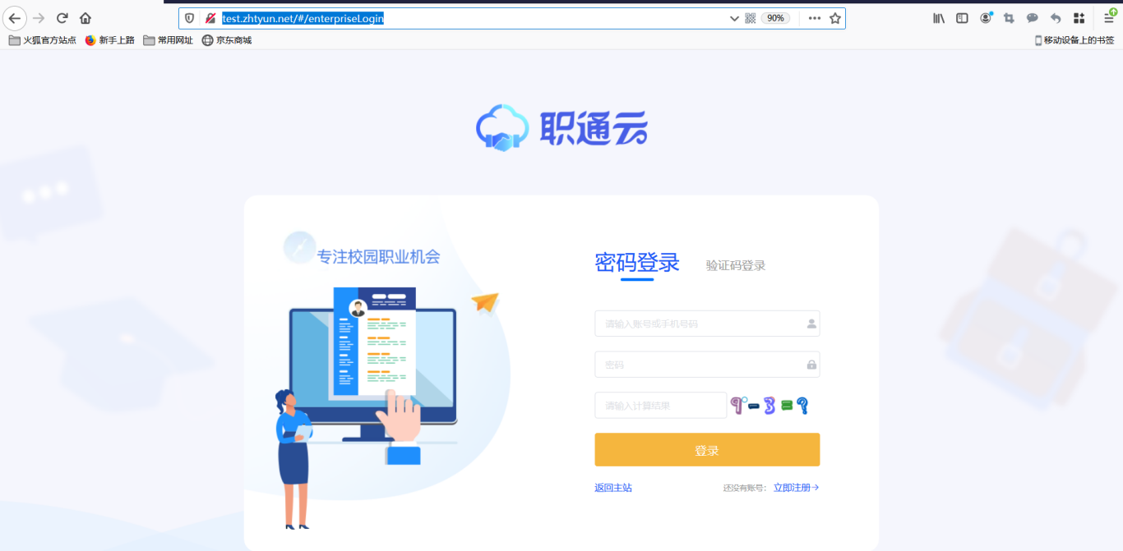
图3.2-1系统登录页面
在登录页面，输入正确的用户名、密码后，点击“登录”，进入平台页面。
备注1*:短信注册，需要用验证码登录，如果嫌麻烦，登录成功后可进入账号设置模块修改登录密码，下次登录可以用新密码或验证码登录（验证码第一次登录初始密码为空）

企业认证（绑定）
企业用户，在平台注册后需要对企业信息进行认证，用户使用注册时的手机号码首次登录系统后，会弹出用户认证信息填写界面，选择“企业”，填写企业相关信息，提交之后等待学校审核通过。学校审核通过后企业用户才能正常进入系统。如图3.3-1所示为企业认证页面：
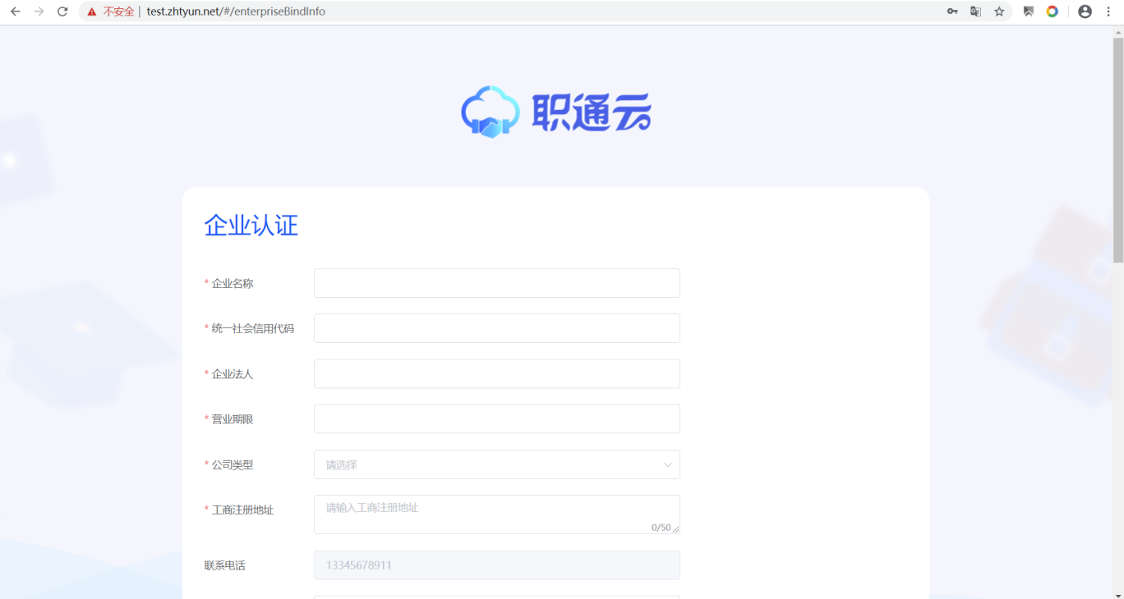
图3.3-1 企业信息认证
备注1*：绑定身份后，需要学校审核，学校审核通过后，才可正常登录系统，审核不通过则可以再次提交审核认证信息

首页（招聘管理，筛选简历）
企业发布职位后，查看简历和简历筛选以及面试邀请操作，在“招聘管理”栏目，招聘管理分为“候选人（投了简历的所有候选人）”、“面试日程（发了面试邀请函的面试日程查询）”和“简历库（所有简历，标记了面试阶段）”，如图3.3-8所示：
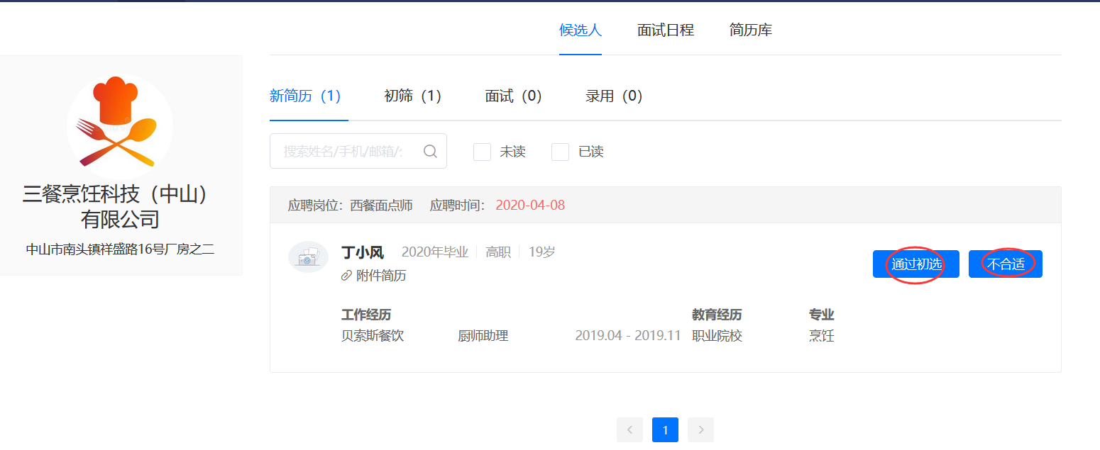
图3.3-8 新简历列表
在简历列表点击人员名称，可以查看求职人员简历，在每个阶段都可标注是否合适，合适则继续往下一步操作，不合适则选择不合适理由标记为不合适。
通过初筛之后，可以在线发送面试邀请，在“初筛”列表，点击“面试邀请”，填写面试时间和备注信息，发送给面试人员，如图3.3-9所示：
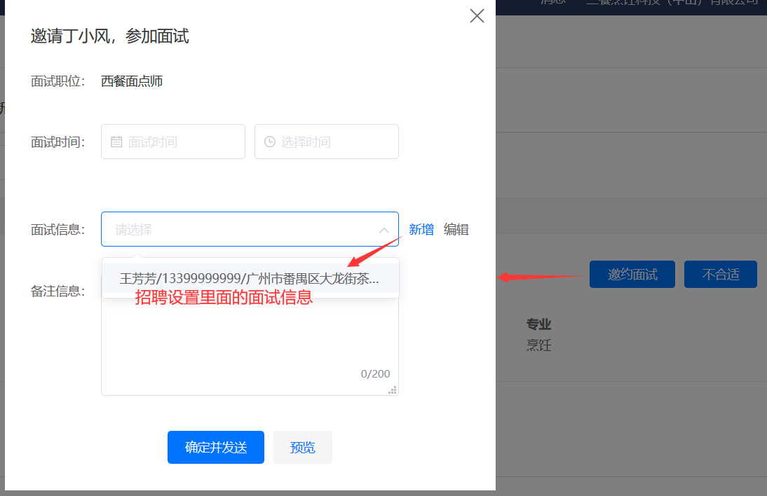
图3.3-9 面试邀请
发送面试邀请之后，可以在“面试”列表，按候选人姓名、日期等条件查询面试安排，面试完成可以录用就点击“录用”按钮，标记为录用状态，如果不合适则选择不合适理由，标记为不合适状态，如图3.3-10所示：
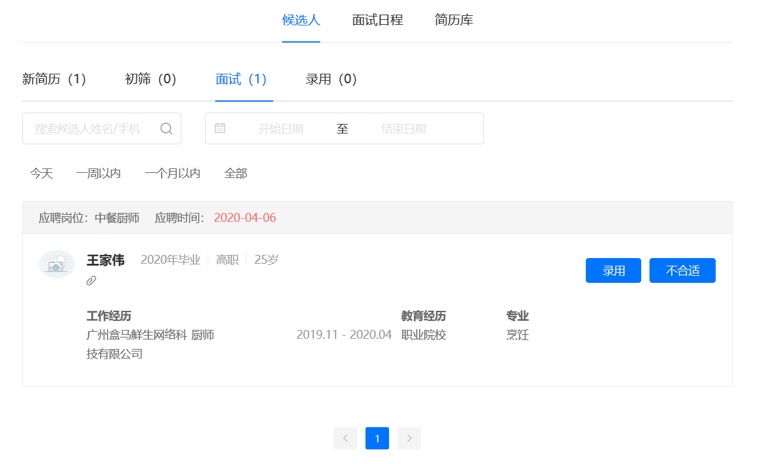
图3.3-10 面试日程查询
在简历库可以查看所有处理过的简历，每个候选人都显示了当前阶段，如图3.3-11所示：
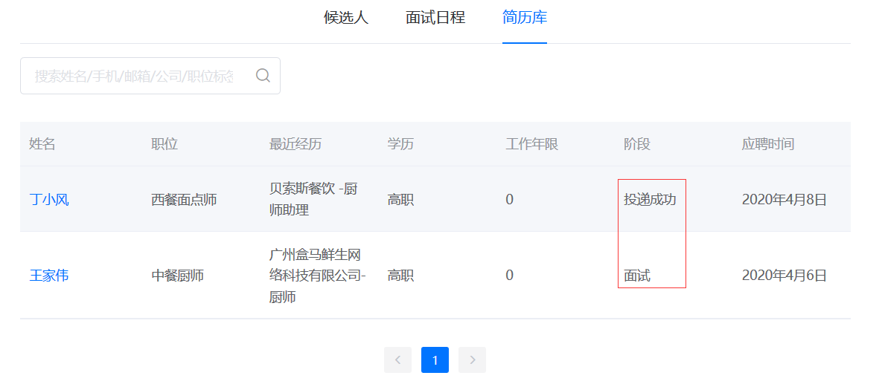
图3.3-11 简历库

备注1*、每天会定时（一到两次）以短信或者站内消息的方式提醒待处理的新简历数量等信息
备注2*、系统会自动处理过期未处理的简历为不合适，过期时间目前初设定为48小时，简历有效处理状态一般为“不合适”、“邀请面试”、“录用”

职位发布
企业需要发布招聘职位时，点击导航栏的“职位发布”，快捷操作栏下，点击“发布职位”，如图3.3-5所示：
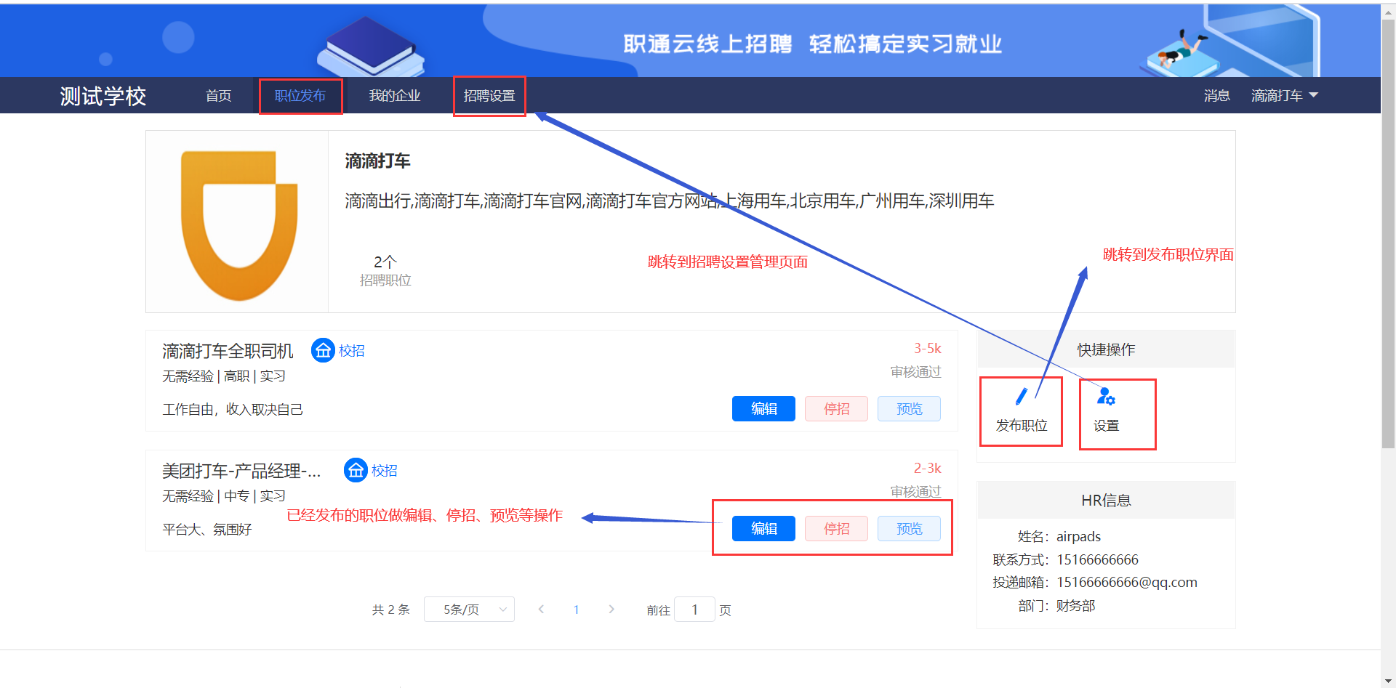

图3.3-5 发布职位

在发布职位界面，输入职位名称、职位描述、薪资等信息，点击“提交”按钮，提交招聘职位，如图3.3-6所示：。
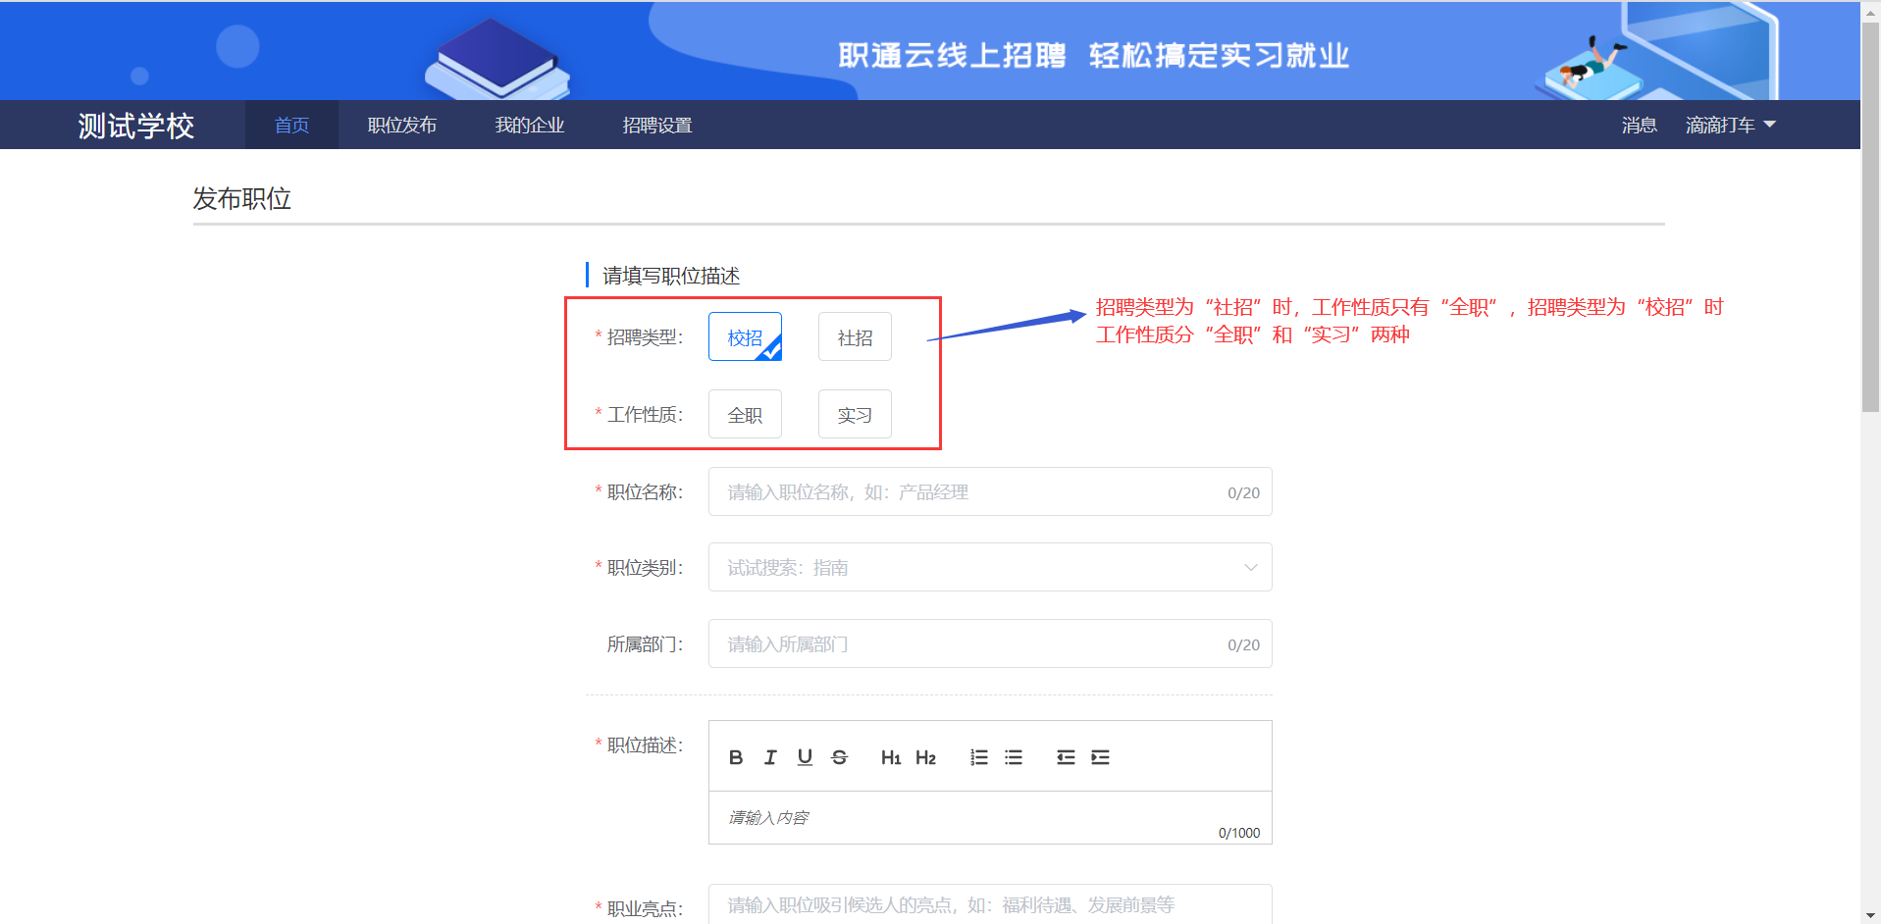
图3.3-6 职位信息
提交之后，显示的状态是“未审核”，需要等待学校审核通过，该职位才能发布到网站，如图3.3-7所示：
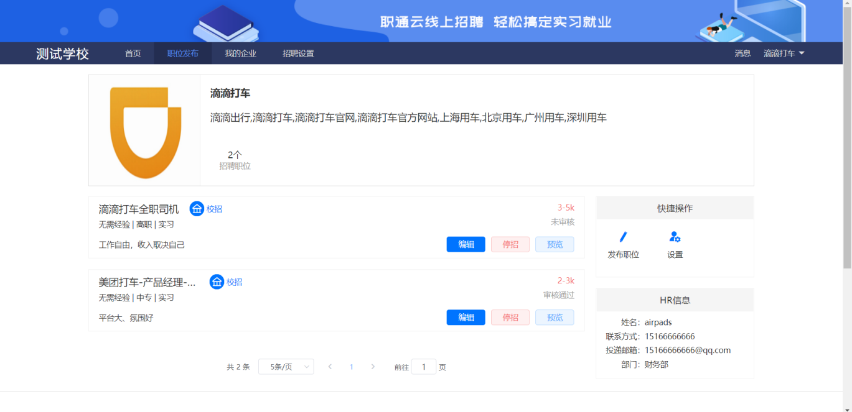
图3.3-7 招聘职位
如果招满，可以点击“停招”，停招之后网站不会再显示此职位，以后要重新招聘，还可以编辑之后重新发布，需要注意的是，每次重新发布还是需要经过学校审核，并且发布的职位只有选择的关联学校学生才能看到。

企业信息维护
企业用户认证审核通过之后，登录系统，点击导航栏“我的企业”，设置企业网址、公司简介和公司招聘职位统计管理，点击“添加”/“编辑”可进行添加和修改操作。如图3.3-2所示：
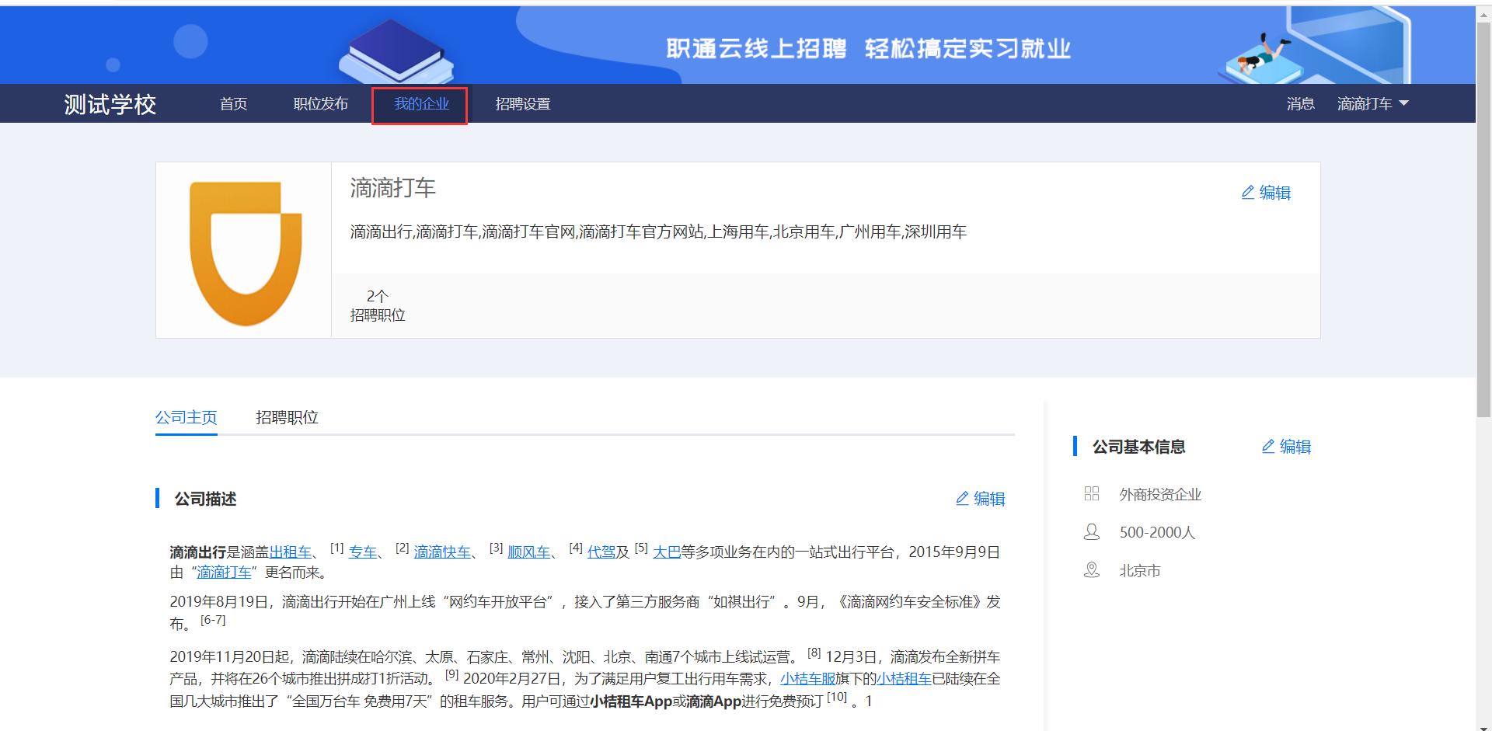
图3.3-2 企业信息维护

招聘设置
企业用户登录之后，可以对招聘发布者和面试信息进行模板设置，点击导航栏“招聘设置”，在“人事信息”添加招聘人员HR信息，在“面试信息”，点击“新增面试信息”/“编辑”可进行添加和修改操作。如图3.3-3和3.3-4所示：
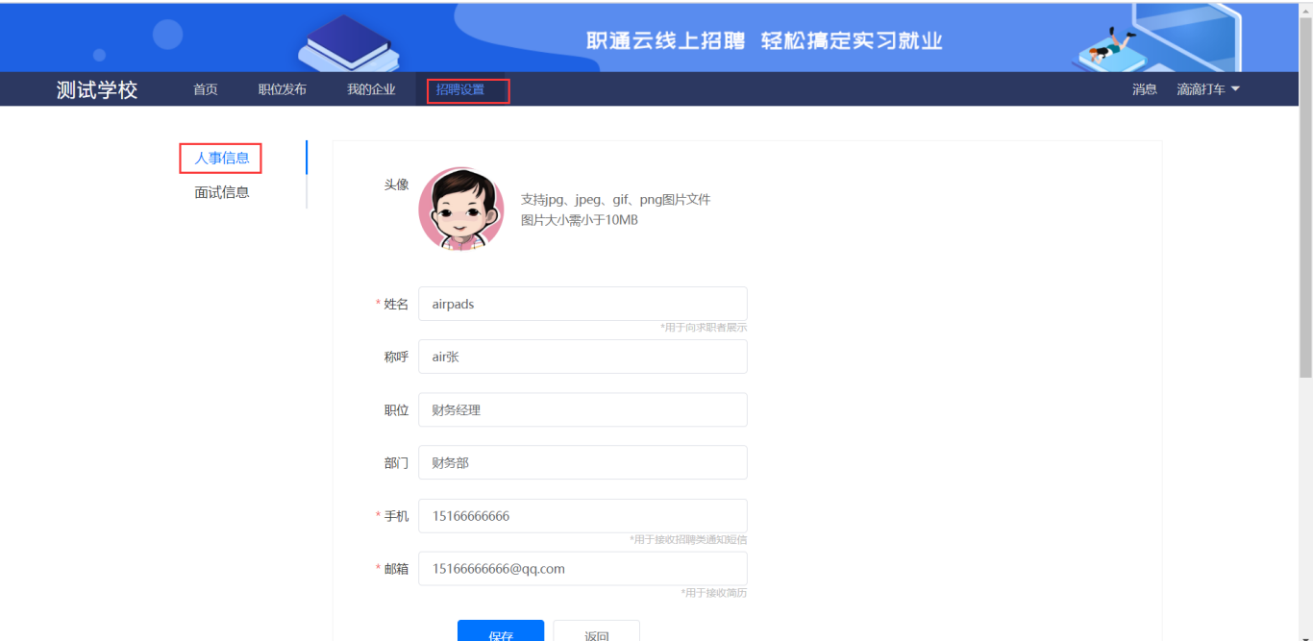

图3.3-3 添加人事信息
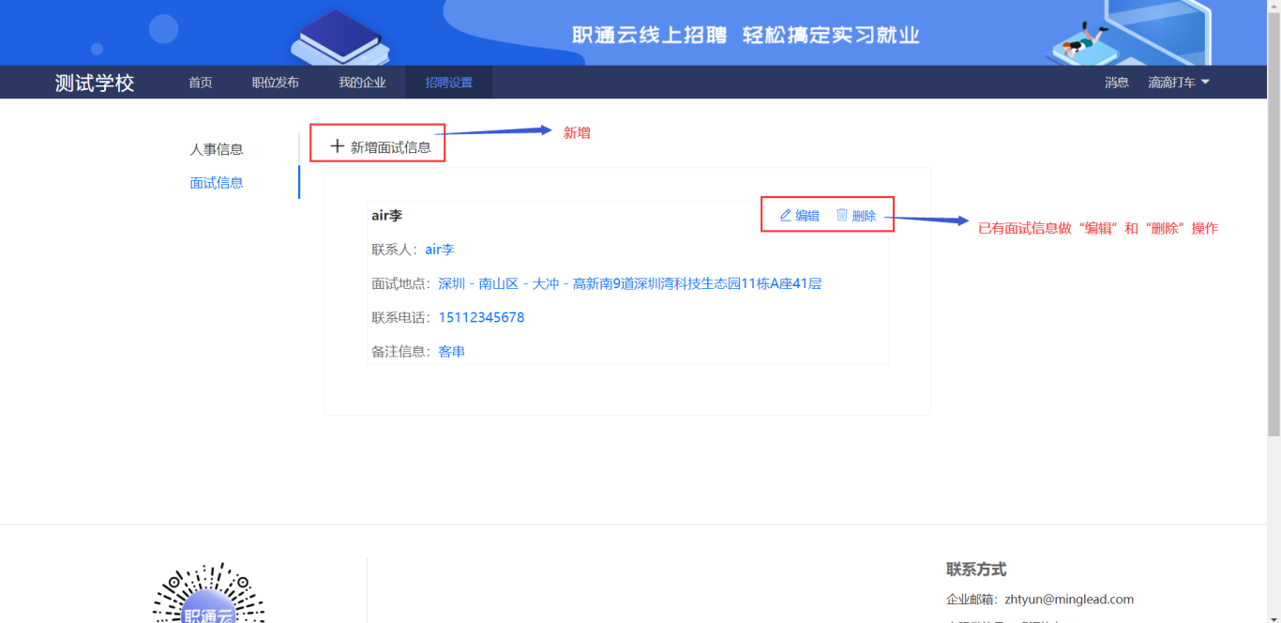
图3.3-4 面试信息

备注1*：人事信息（hr基本信息），添加成功后，会展示在招聘职位详情页面供应聘学生查询；面试信息添加成功后，可在发送面试邀请的时候选择面试人信息供应聘学生查看联系

